# Цель работы

Изучение принципов двоичного суммирования чисел, алгоритмов построения структур сумматоров, а также моделирования их работы.

# Задания

## Построение и модулирование работы сумматора по модулю 2

Логическое выражение, которое удовлетворяет работе сумматора по модулю 2, имеет следующий вид:

|  |  |
| --- | --- |
|  | …(1) |

Результат работы сумматора по модулю 2 должен удовлетворять следующей таблице истинности:

Таблица 1 – Таблица истинности сумматора по модулю 2

|  |  |  |
| --- | --- | --- |
| A | B | F |
| 0 | 0 | 0 |
| 0 | 1 | 1 |
| 1 | 0 | 1 |
| 1 | 1 | 0 |

Схема, реализующая работу сумматора по модулю 2 изображена на Рисунке 1:

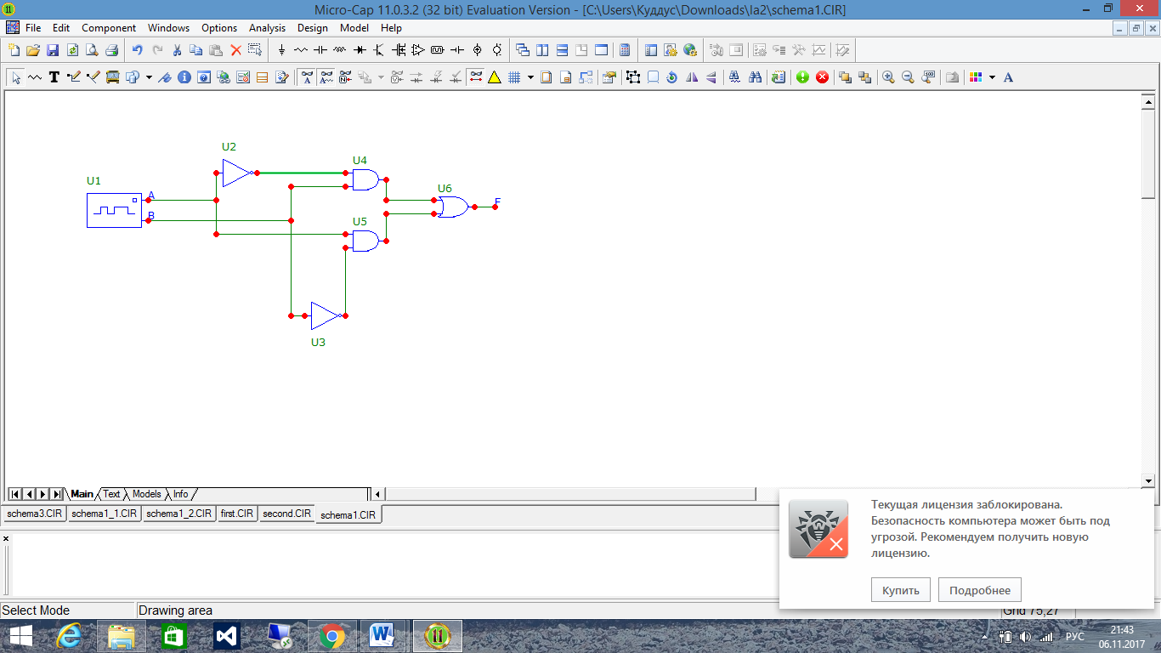

Рисунок 1 – Принципиальная схема сумматора по модулю 2

Временная диаграмма, которая соответствует работе сумматора по модулю 2, изображена на Рисунке 2:

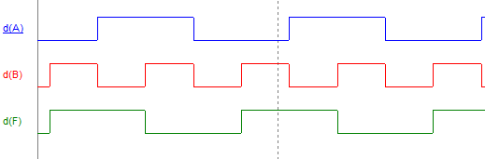

Рисунок 2 – Временная диаграмма работы принципиальной схемы сумматора

## Реализация логической функции формирования нечетности от пяти аргументов

Логическая функция формирования нечетности реализуется на основе сумматора по модулю 2. Если применить операцию логической неравнозначности между всеми элементами, то результат ИСТИНА будет соответствовать нечетному числу единиц:

|  |  |
| --- | --- |
|  | …(2) |

Схема и ее временная диаграмма представлены на Рисунке 3 и Рисунке 4 соответственно:

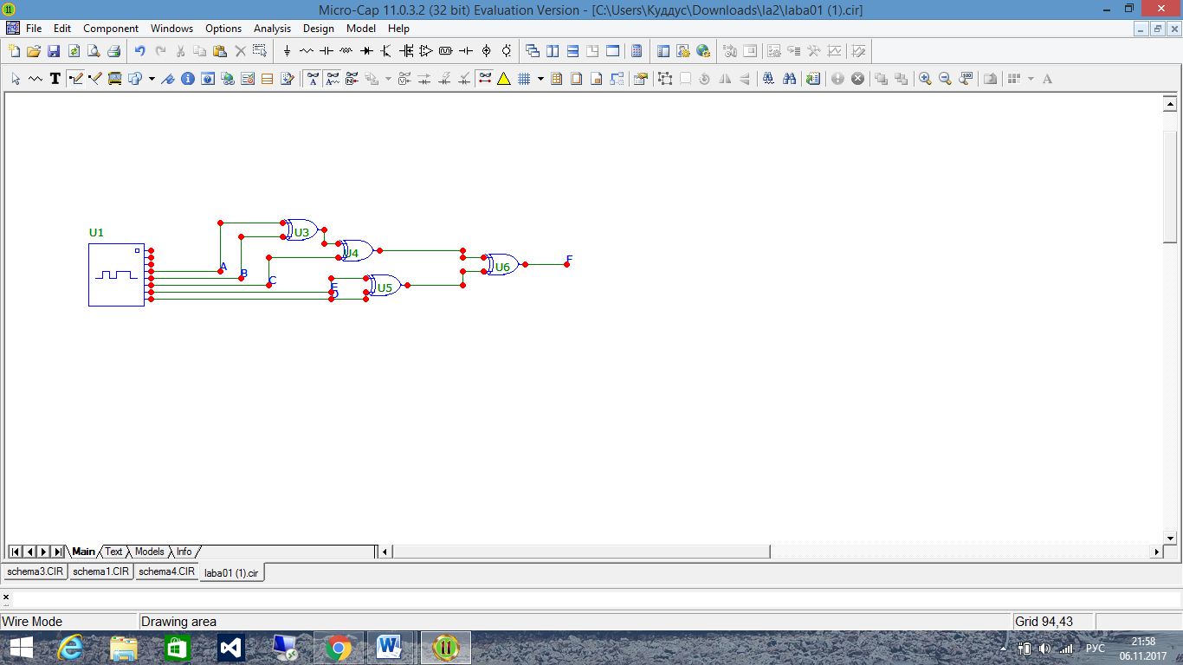

Рисунок 3 – Принципиальная схема функции формирования нечетности

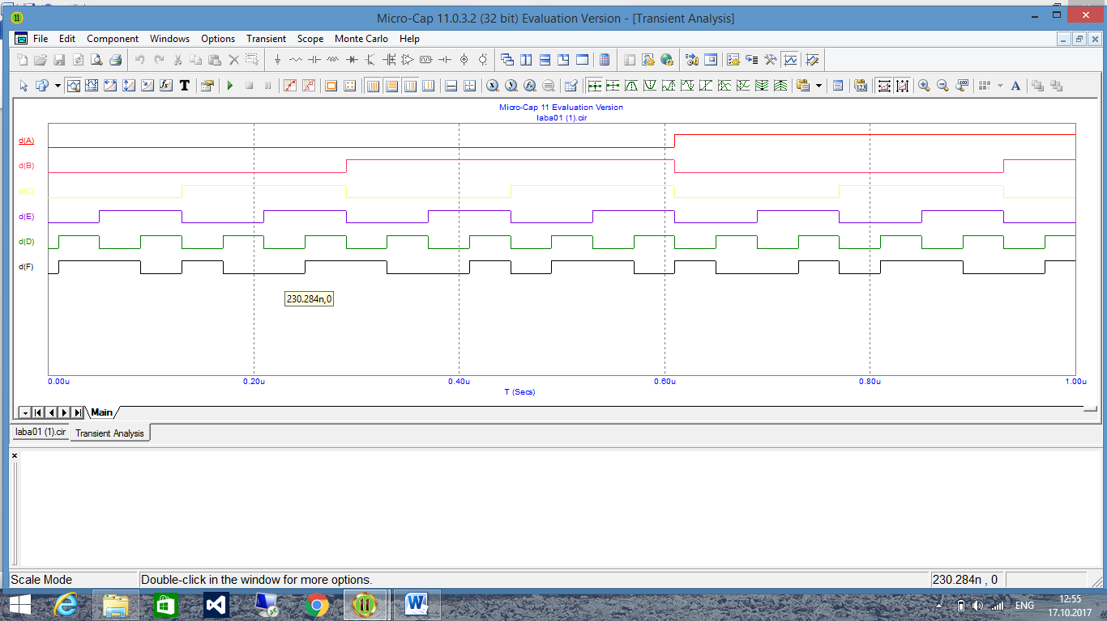

Рисунок 4 – Временная диаграмма работы принципиальной схемы формирования нечетности

## Построение схемы полного одноразрядного сумматора и анализ ее работы

Таблица истинности полного одноразрядного сумматора строится на основе таблицы истинности сумматора по модулю 2 (Таблица 1), но с той лишь разницей, что к ней добавится перенос из предыдущего разряда и перенос в следующий разряд:

Таблица 2 – Таблица истинности полного одноразрядного сумматора

|  |  |  |  |  |
| --- | --- | --- | --- | --- |
|  |  |  |  |  |
| 0 | 0 | 0 | 0 | 0 |
| 0 | 0 | 1 | 1 | 0 |
| 0 | 1 | 0 | 1 | 0 |
| 0 | 1 | 1 | 0 | 1 |
| 1 | 0 | 0 | 1 | 0 |
| 1 | 0 | 1 | 0 | 1 |
| 1 | 1 | 0 | 0 | 1 |
| 1 | 1 | 1 | 1 | 1 |

Из таблицы истинности следует, что:

|  |  |
| --- | --- |
|  | ...(3) |
|  | …(4) |

Схема и ее временная диаграмма представлены на Рисунке 5 и Рисунке 6 соответственно:

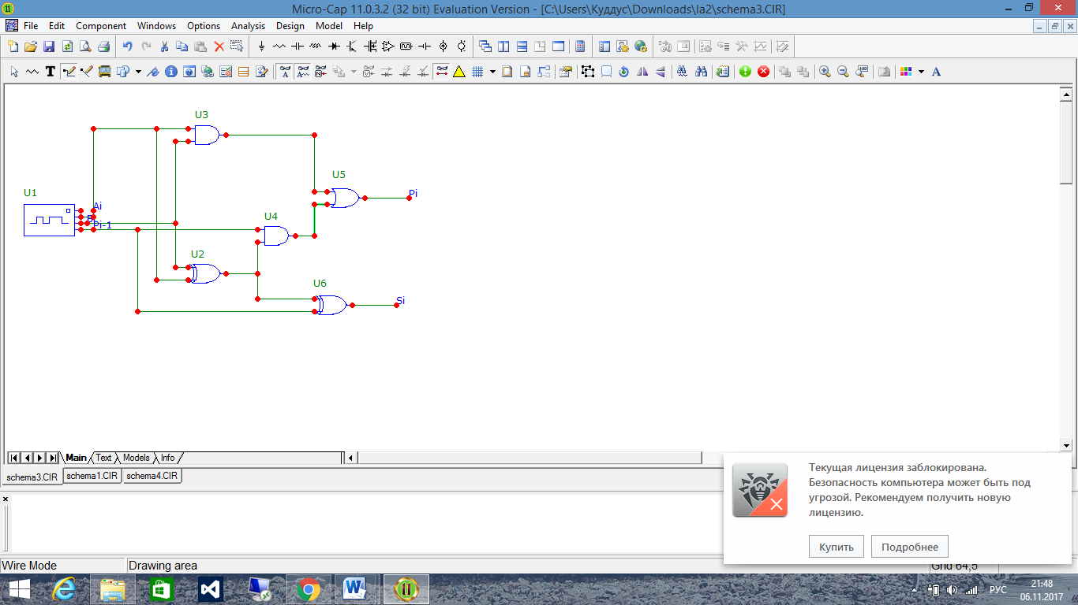

Рисунок 5 – Принципиальная схема полного одноразрядного сумматора

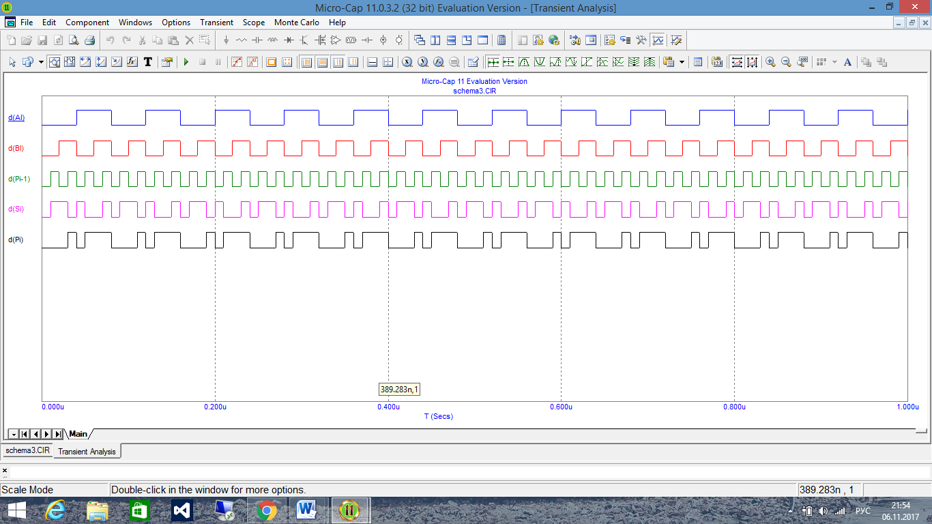

Рисунок 6 – Временная диаграмма работы полного одноразрядного сумматора

## Построение схемы параллельного сумматора двух 4-разрядных двоичных чисел и анализ ее работы

На основе формул (3) и (4), а также уже построенной принципиальной схемы полного одноразрядного сумматора (Рисунок 5), можно сконструировать схему параллельного сумматора двух 4-разрядных двоичных чисел:

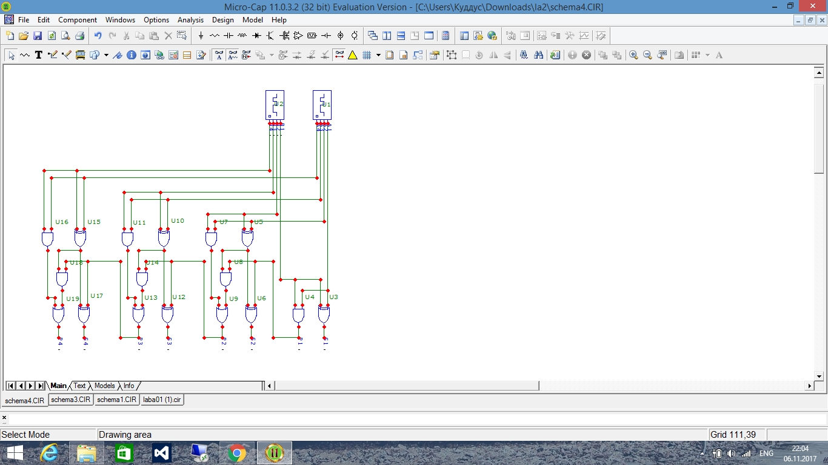

Рисунок 7 – Принципиальная схема параллельного сумматора двух 4-разрядных двоичных чисел

Генераторы выдают случайные последовательности двоичных чисел. На временной диаграмме отображаются десятичные числа, которые соответствуют двоичным последовательностям и , а также результат их суммирования:

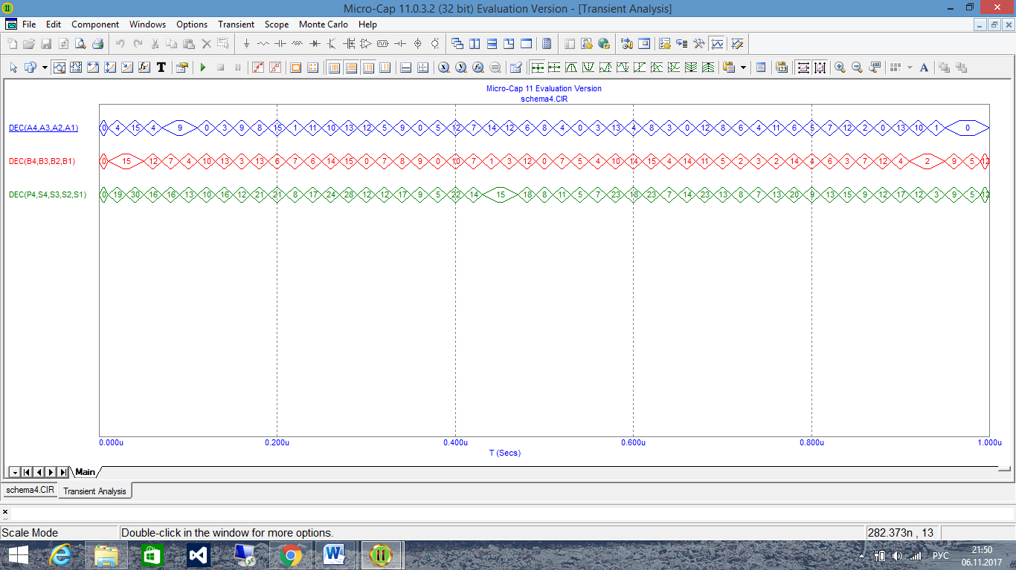

Рисунок 8 – Временная диаграмма работы принципиальной схемы сумматора двух 4-разрядных чисел

# Вывод

Во время выполнения лабораторной работы были построены принципиальные схемы и получены временные диаграммы работы сумматора по модулю 2, логической функции формирования нечетности от пяти аргументов, полного одноразрядного сумматора по модулю 2, а также параллельного сумматора двух 4-разрядных двоичных чисел.